环境与市政工程学院
教 学 情 况 简 报

〔2020〕第2期
环境与市政工程学院线上教学经验分享案例1
疫情防控期间“超星平台+QQ群”线上教学方式探索
范振强

- 原则
1 推迟开学不停学、线上教学保质量。
2 尽量利用师生现有平台及常用网络工具，减少师生在适应新平台工具过程中消耗的时间精力，将主要精力放在学习工作上。
- 平台工具
1 平台及工具
（1）能上网的电脑，电脑须有麦克风。
（2）电脑上的超星平台“华水学堂”，手机上的“学习通”。
（3）师生QQ群，QQ应升级为最新版本。
（4）超星平台与我们学校有合作，有我们的学生数据库，可进行课前签到、上课过程中的随堂测验、课后作业以及讨论等，但可同时在线人数有限，所以平台的直播可行性很低，如果直播就很可能卡死。QQ是专业社交工具，能容纳较高的同时在线人数。
2 注意事项
（1）“超星平台-课程-管理”中添加学生。因为学生降级、参军、休学及复学等原因，超星平台中学生库与实际分班可能不一致。添加完毕后，导出名单让各班班长核对，以免漏选错选学生。然后手动添加或删除学生。
（2）QQ群中的学生也要全。
（3）正式开课前，要进行测试试用，熟悉熟练各种操作。

三、实施过程
1 备课
（1）制作PPT。考虑有学生是用手机看的，所以PPT中的字宜大不宜小、宜多图少字。
（2）随堂作业。在超星平台中录入随堂作业和课后作业，建议随堂作业以选择判断等客观题为主，思考题讨论题可作为课后作业。
2 上课
（1）课前
要求学生上课前至少20分钟进入超星平台签到，因为现在使用的人很多，如果只留课前五分钟，会出现部分学生因网页拥堵导致签到失败。
教师记得提前二十分钟在“签到”页面中的点击“立即发放”并设置“签到时长”为20分钟，否则学生不能签到。选择“普通签到”即可。
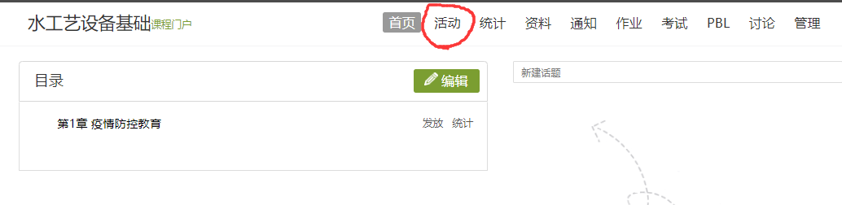
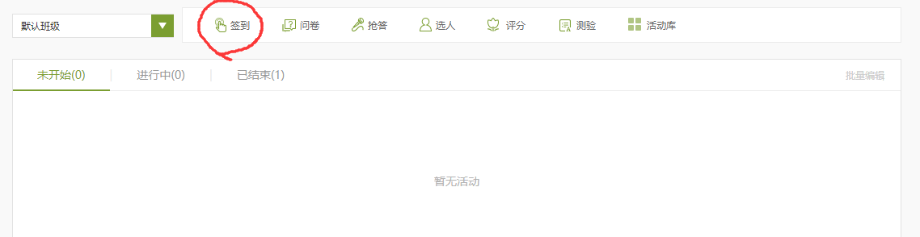

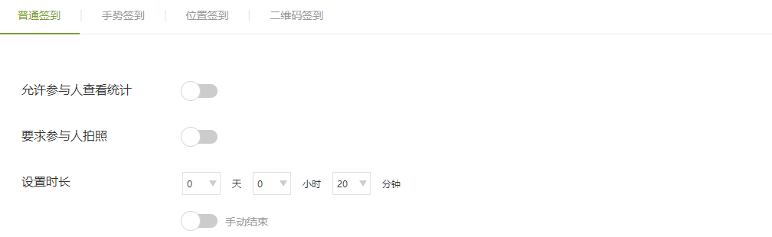
（2）QQ群直播
打开QQ群，鼠标放在右上角绿色电话，点而不击，出现“分享屏幕”，单击即可，“分享屏幕”后有两种方式选择：全屏分享和选择区域。
- 全屏分享
全屏分享时，群里进入对话的人都能实时看到教师的全部屏幕。教师全屏放映PPT讲授。同时，QQ自动打开了“QQ电话”窗口。群里的人只要加入了对话，就可以打开麦克风在群里说话。即使要求所有人都关闭麦克风，但是由于各种原因导致总是有人开着麦克风而不自知，导致各种声音出现影响教学。所以建议群管理员在教师开始授课时，设置“全员静音”。按说“全员静音”状态下，只有群主和管理员能开麦说话，但还是有人能打开自己的麦克风，导致有零星杂音传来。所以课前要强调开始上课后每个人都要关掉自己的麦克风，上课时严格控制麦克风。为了能严格控麦，授课教师应该是QQ群主或管理员。
全屏分享上课的好处是，教师只要看PPT讲授就行了。但是互动困难。我自己上课看不到学生的反应会很不适应。而且如果想跟同学互动提问就麻烦了，因为教师看不到学生的状态。如果提问了一个问题，然后说“请同学们抢答”，很多同学几乎同时开麦，瞬间声音会乱成一锅粥，啥也听不清。
为了能跟学生互动，保证直播教学秩序和有效互动，可以采用“选择区域”的方式直播PPT。
- 选择区域
点击“分享屏幕”，选择“选择区域”后，出现QQ截图那样的彩色指针，用彩色指针在屏幕上选择一块矩形区域，群里其他人能看到被选择的这块区域，看不到其他区域。这个区域的四个角是用四个橙色剖切符号表示的，通过调整剖切符号位置，可以随时调整分享屏幕的区域大小和位置。
然后把PPT在分享区域中放映即可。现在的问题是，一般情况下PPT放映都是全屏，不是窗口放映。窗口放映的设置过程：PPT--幻灯片放映--设置幻灯片放映--观众自行浏览（窗口）--确定，然后点击放映试试。
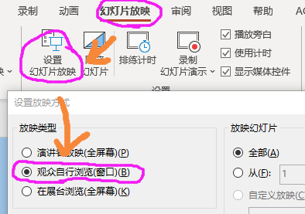
手动调整，把QQ分享屏幕的区域和PPT放映窗口重合，就实现了PPT窗口分享。
我把PPT放映窗口设在屏幕左上角，稍微大些。QQ聊天对话窗口设在右上角。QQ电话窗口放在右下角。如下图
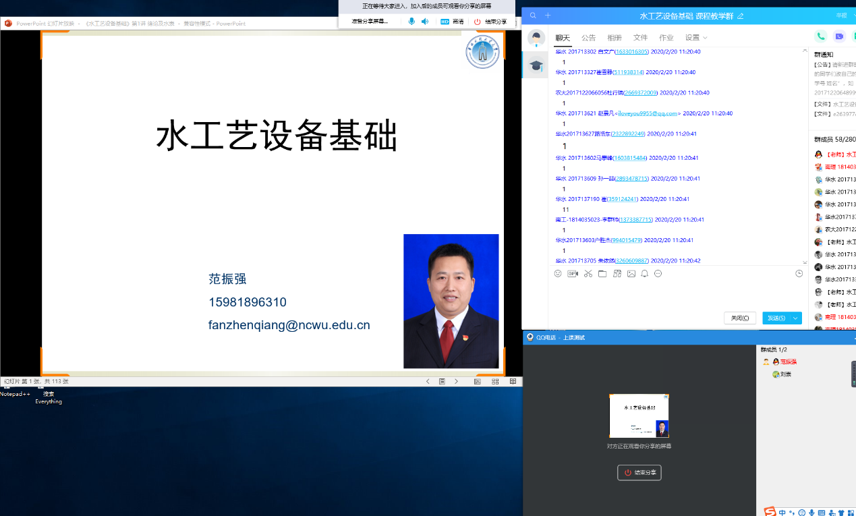
建议在上课前完成这个设置，包括试音。
教师直播授课过程中，看着PPT讲课，有提问时，可以说想回答同学的回“1”，然后选择在QQ里选择回1的同学，让他自己开麦回答即可，答完关麦。
如果上课过程中有杂音，教师在右下角QQ电话对话框右侧“群成员”栏中空白处右键选择“全员静音”就安静了。前提是教师应是群主或管理员。
这里有一个适应问题，刚开始在线讲课的时候，全员静音状态下时间稍微长一点，因为看不到学生，会担心自己声音没出去或者网断了。这个时候瞄一眼QQ对话框，没人说话就是没问题。如果还是担心，就可以提问，或者直接说听到的同学回个“1”，看到1就踏实了。
关于开摄像头。我个人觉得，如果是直播上课，如果同学们能看到老师，可能会好一点。所以上课前几分钟，老师在屏幕右下角QQ电话对话框的左下角点击摄像机图标，打开自己的摄像头，可以跟同学们打个招呼，然后关掉。
（3）习题布置
每节课最后的几分钟或者下课后，在“超星平台-作业”中发布随堂作业，学生答完提交之后，可直接在QQ群中点评作业的知识点。
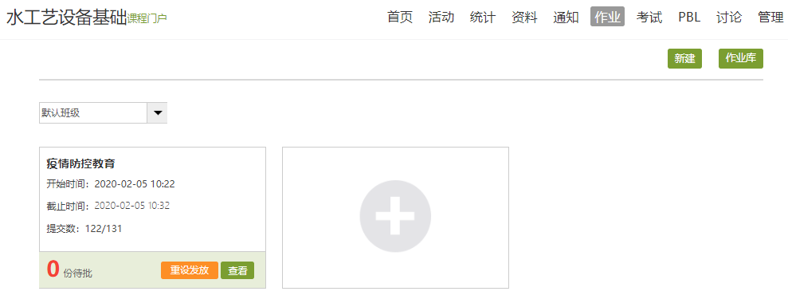

四、小结
（1）课前签到、上课互动、随堂测验或课后测验，可促使学生保持较好的学习状态。
（2）在线直播看不到学生的反应，需要适应。
（3）这是个初步探索，还有很多不足，敬请批评指正。

提醒：分享屏幕时，QQ群里的所有人都可以看到你的屏幕，听到你的声音，敬请认真对待。

